LAB 3 : Quản lý sinh viên

Tên : Vũ Bá Lực

MSSV : 1150080104

Lớp : 11_ĐH_THMT



Thêm sinh viên

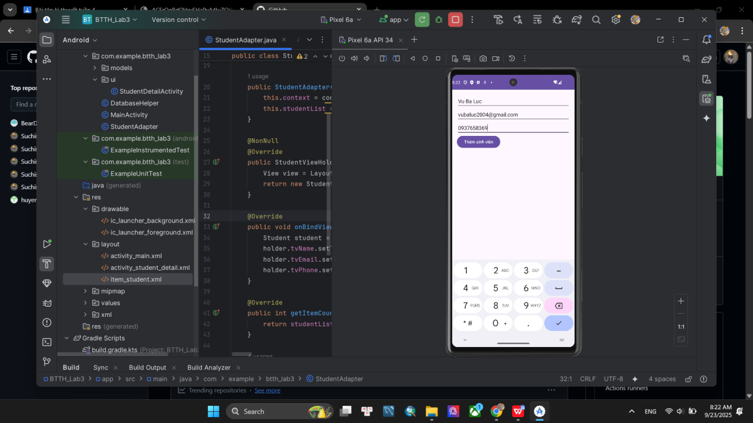

Coi danh sách sinh viên

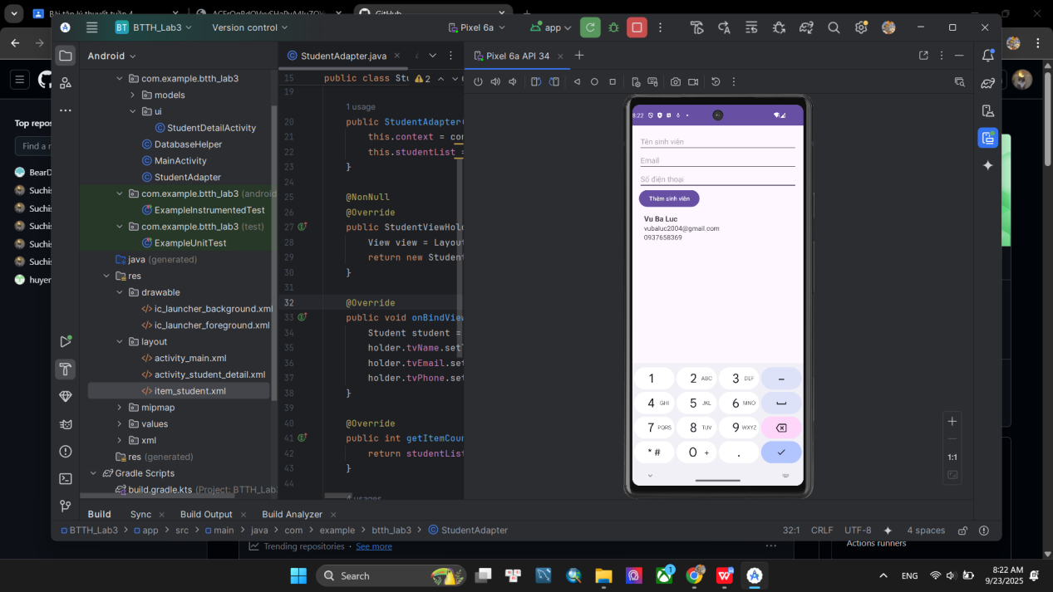

Sửa sinh viên

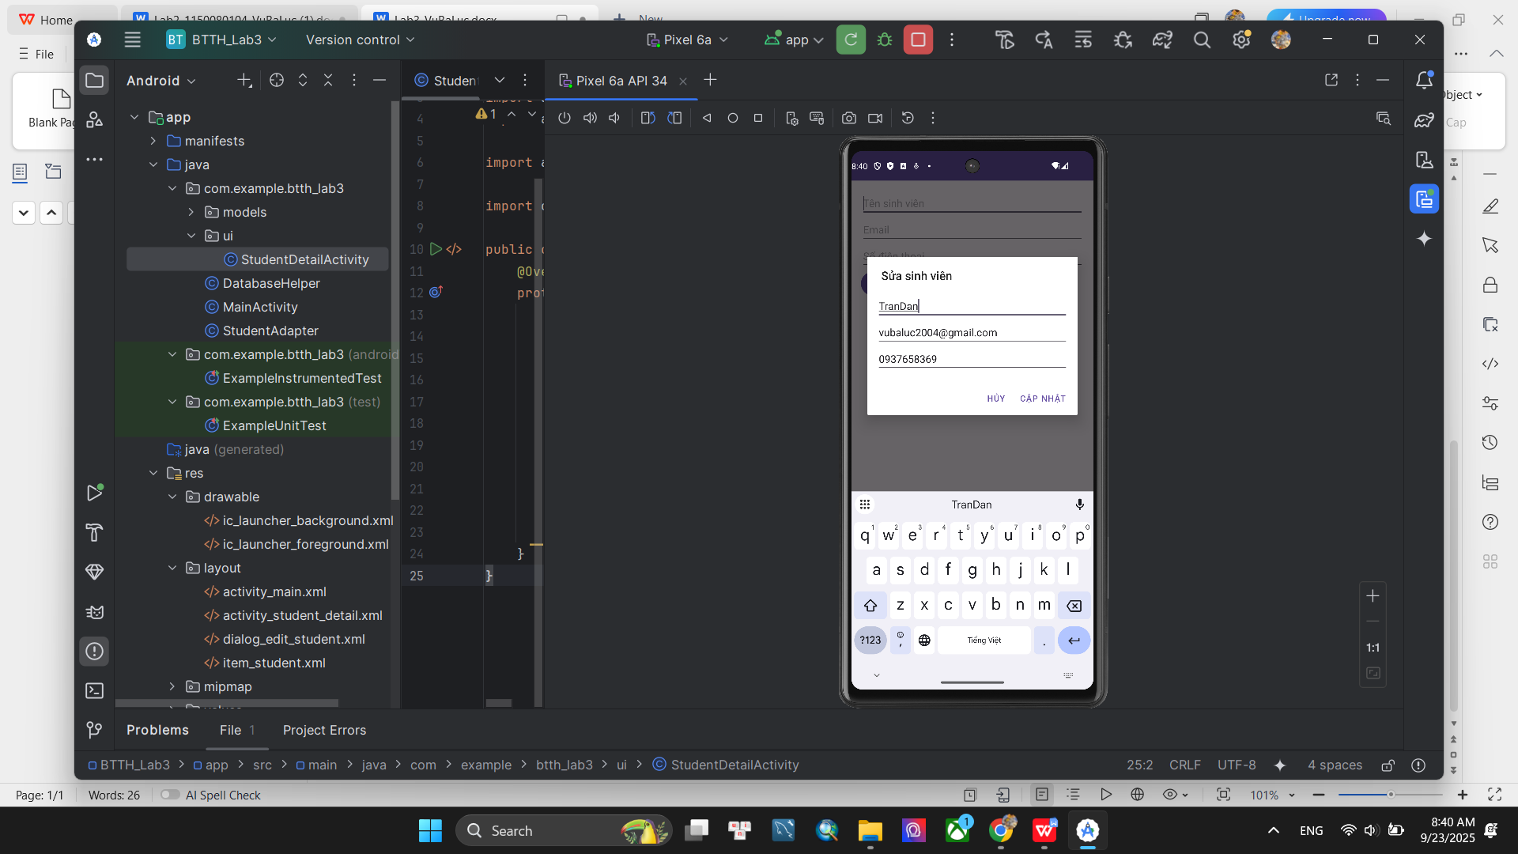

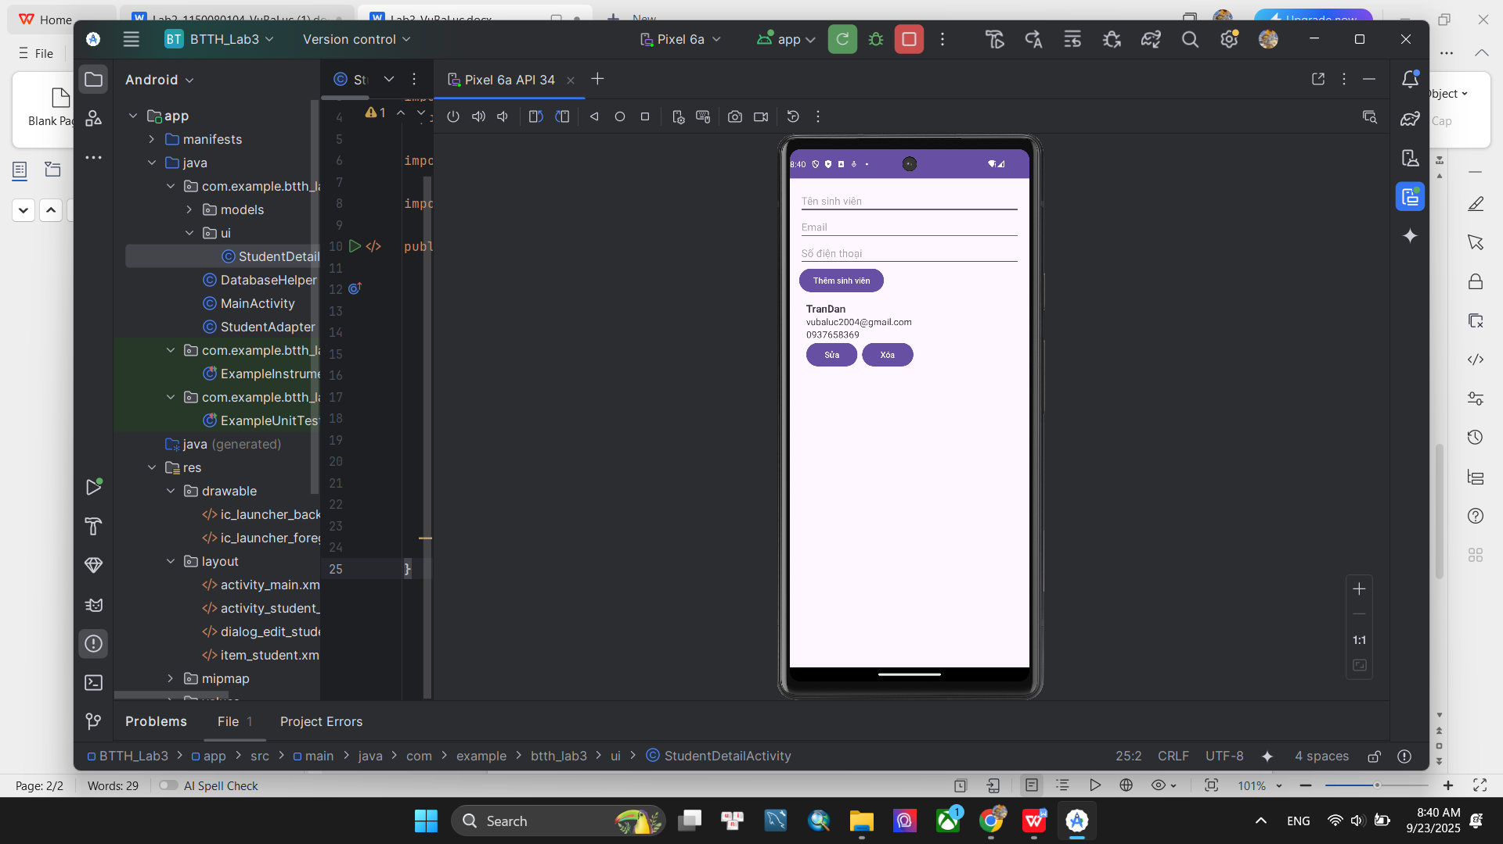

Xóa sinh viên

